**MANUAL DE CONFIGURACION**

**SISTEMA DE CONTROL DE CONDICIONES AMBIENTALES**

**ANAHI NARANJO**

* **Gráfico de conexión del sensor DHT11 con la placa NodeMCU ESP8266**

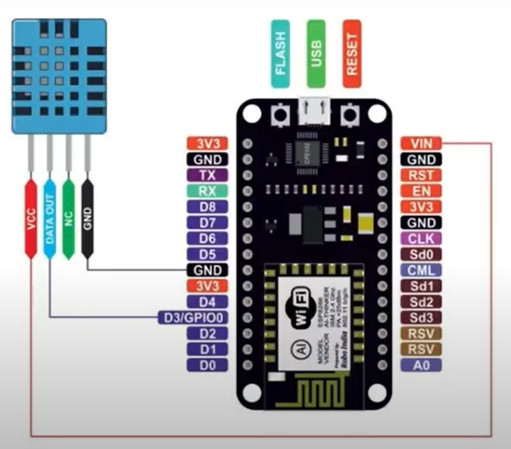

|  |  |  |
| --- | --- | --- |
| **Sensor DHT11** | **Placa NodeMCU ESP8266** | **Descripción** |
| Pin VCC | Cualquier pin marcado como 3V o VIN | Proporciona energía al sensor |
| Pin DATA | Pin D3/GPIO0 | Al estar codificado que la entrada de datos se recibirá por el puerto 0, se deberá realizar la correcta conexión |
| Pin GND | Cualquier pin marcado como GND | Conexión a tierra |

* **Configuración de red a conectar**

Al tratarse de un dispositivo de IoT, es indispensable configurar la red a la que la placa deberá conectarse, se definirá el nombre exacto de la red y la contraseña. Estas son implementadas a nivel de código que posteriormente serán subidas a la memoria de la placa.



Aquí también se configurara la ip del servidor a la cual se envira los datos de temperatura y humedad



Los datos serán receptados por un servicio en php que guardara a su vez en la base de datos

